实验04-2024
1. 编写程序，实现KMP算法；

参考资料：【KMP算法易懂版】
https://www.bilibili.com/video/BV1jb411V78H/?share_source=copy_web&vd_source=0d8131c263fcc969b9b9617f0db458c4
【KMP算法 next和nextvel】
https://www.bilibili.com/video/BV1PG4y1V7Zq/?share_source=copy_web&vd_source=0d8131c263fcc969b9b9617f0db458c4

2. 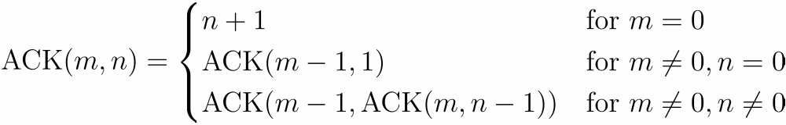
（1）给出计算ACK(m, n)的递归算法和非递归算法。
（2）写出ACK(2,1)的计算过程。（注：程序打印出来也可以，手动写出来也可以）

